ДОБРОТА

ЧЕСТНОСТЬ

УМЕНИЕ ДЕЛИТЬСЯ

ВЕЖЛИВОСТьЬ

УМЕНИЕ
ПРОЩАТЬ

ПОМОЩЬ ДРУГ ДРУГУ

БЛАГОДАРНОСТЬ
ВЕЖЛИВОСТЬ

ПЛАН:
1. Что такое дружба?
2. Назвать качества дружбы?
3.Выяснить правила дружбы.
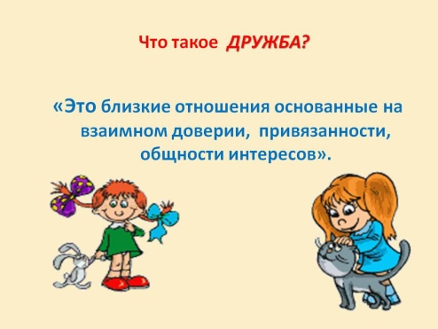

ДО КРОТ А
К / Б

От доброго слова мир радуется.
От доброго слова мир радуется.
От доброго слова мир радуется.
От доброго слова мир радуется.
От доброго слова мир радуется.
От доброго слова мир радуется.

Здравствуйте ; До свиданья; Извините; Спасибо; Браво; Будьте здоровы; Пожалуйста; Только после Вас; Доброго пути; Благодарю; Добро пожаловать; Разрешите Вам помочь;

1.Ехал мальчик Вова в автобусе. Увидел он знакомую бабушку из пятого дома и сказал:________________ _
2. Бабушка была с маленькой девочкой. Вова встал с места и сказал:________________
_________________________________________________________________________
Здравствуйте ; До свиданья; Извините; Спасибо; Браво; Будьте здоровы; Пожалуйста; Только после Вас; Доброго пути; Благодарю; Добро пожаловать; Разрешите Вам помочь;

3.Бабушка поблагодарила и ответила___________________________.
Здравствуйте ; До свиданья; Извините; Спасибо; Браво; Будьте здоровы; Пожалуйста; Только после Вас; Доброго пути; Благодарю; Добро пожаловать; Разрешите Вам помочь;

4. Вдруг автобус резко затормозил, все пассажиры наклонились вперед, Вова чуть не упал и сильно толкнул какого-то мужчину, но тут же сказал_________________________________________________

Здравствуйте ; До свиданья; Извините; Спасибо; Браво; Будьте здоровы; Пожалуйста; Только после Вас; Доброго пути; Благодарю; Добро пожаловать; Разрешите Вам помочь;

5.Вечером мальчик ехал в автобусе , и перед тем как выйти, пропустил перед собой женщину и сказал:__________________________

Здравствуйте ; До свиданья; Извините; Спасибо; Браво; Будьте здоровы; Пожалуйста; Только после Вас; Доброго пути; Благодарю; Добро пожаловать; Разрешите Вам помочь;

6.Мама провожала Вову в лагерь, посадила его в автобус со словами:: _______________________________

Благодарность - чувство признательности за сделанное тебе добро .
Честность- -качество человека говорить правду .
_____________________________________________________________________________________
Благодарность - чувство признательности за сделанное тебе добро .
Честность- -качество человека говорить правду .
______________________________________________________________________________________
Благодарность - чувство признательности за сделанное тебе добро .
Честность- -качество человека говорить правду .
_________________________________________________________________________________________
Благодарность - чувство признательности за сделанное тебе добро .
Честность- -качество человека говорить правду .
___________________________________________________________________________________
Благодарность - чувство признательности за сделанное тебе добро .
Честность- -качество человека говорить правду .
__________________________________________________________________________________
Благодарность - чувство признательности за сделанное тебе добро .
Честность- -качество человека говорить правду .

